# *PROYECTO FORMATIVO*

*SIPM Visión del Producto*

*Versión <2.0>*

# *Historial de revisiones*

|  |  |  |  |
| --- | --- | --- | --- |
| *Fecha* | *Versión* | *Descripción* | *Autor* |
| *26/08/2022* | *1.0* | *Presentación del planteamiento del proyecto* | *Gaes #5* |
| *9/09/2022* | *1.1* | *Actualización del documento y diagramas* | *Gaes #5* |

1. *Introducción*

# *Visión*

*En este documento se detallarán los requerimientos y especificaciones técnicas del sistema de información, incluyendo el diseño de la arquitectura del software, la descripción de los componentes, las tecnologías y herramientas a utilizar, y los planes de pruebas y despliegue. Además, se incluirá una descripción de la interfaz de usuario y de la documentación requerida para la implementación y uso del sistema de información*

*.*

## *Posicionamiento*

### Declaración del Problema (Inventario)

|  |  |
| --- | --- |
| *El problema de* | *Falta de un sistema adecuado para el control y la gestión del inventario* |
| *está afectando a* | *La capacidad de la empresa para satisfacer la demanda de los clientes* |
| *cuyo impacto es* | *Este problema se extiende a las ventas ya que esto esta provocando la falta de disponibilidad de los productos.* |
| *y para su solución se busca* | *Implementar un sistema de gestión de inventario que permita una mejorar la información de los productos disponibles.* |

*Declaración de Posicionamiento*

|  |  |
| --- | --- |
| *Para* | *Administrador y vendedores* |
| *Quienes* | *Requieren una forma de almacenar y gestionar de manera organizada la información de los inventarios* |
| *el sistema SIMP es* | *Un sistema de información* |
| *que proveerá* | *Una forma eficaz de almacenar y gestionar la información* |
| *A diferencia de* | *Programas como Excel o aplicaciones móviles* |
| *nuestro sistema permitirá* | *Acceder desde el computador ya sea en Windows 7, Mac OS x*  *10.6, Linux 2.6.36 o versiones posteriores a estas para ver, disponer y gestionar la información del inventario.* |

|  |  |
| --- | --- |
| *El problema de* | *Falta de un proceso de un registro de ventas automatizado.* |
| *está afectando a* | *La capacidad de la empresa para procesar las facturas y guardar registros de las facturas* |
| *cuyo impacto es* | *Se extiende más allá de la gestión de la facturación y afecta la relación con los clientes, ya que al momento de no tener un sistema automatizado la busca de facturas es un poco complejo.* |
| *y para su solución se busca* | *Implementar un sistema de facturación automatizado y estructurado que permita un procesamiento más eficiente y preciso de las facturas, lo que reducirá los errores y los retrasos en los pagos.* |

### Declaración del Problema (Ventas)

*Declaración de Posicionamiento*

|  |  |
| --- | --- |
| *Para* | *Administrador y Vendedores* |
| *Quienes* | *Requieren una forma de gestionar de manera organizada las facturas y tener una copia de estas en el sistema* |
| *el sistema SIMP es* | *Un sistema de información* |
| *que proveerá* | *Una forma productiva de realizar la facturación de las ventas* |
| *A diferencia de* | *Programas como aplicativos móviles* |
| *nuestro sistema permitirá* | *Acceder desde el computador ya sea en Windows 7, Mac OS x*  *10.6, Linux 2.6.36 o versiones posteriores a estas para ver, disponer y gestionar la facturación* |

### Declaración del Problema (proveedores)

|  |  |
| --- | --- |
| *El problema de* | *Falta de una funcionalidad para poder agregar a sus proveedores, ya que esto presenta un problema para realizar pedidos a sus proveedores.* |
| *está afectando a* | *La capacidad de la empresa para reabastecer el stock* |
| *cuyo impacto es* | *Se extiende más allá de la funcionalidad de los pedidos y así paralelamente afecta a las ventas generadas en la empresa* |
| *y para su solución se busca* | *Implementar una funcionalidad para poder agregar, eliminar y modificar a sus proveedores.* |

## *Objetivo general del proyecto*

*El objetivo general del proyecto es desarrollar un sistema de información, que ayude con el control del inventario, la facilidad de llevar el registro de las ventas del negocio, también poder llevar un control de sus usuarios y proveedores*

*.*

## *Objetivos Específicos*

## *Realizar un registro de ventas por medio del sistema de información.*

## *Gestionar el manejo del inventario.*

## *Gestionar el manejo de los proveedores.*

## *Descripciones de interesados y usuarios*

### Resumen de usuarios

|  |  |  |
| --- | --- | --- |
| *Tipo* | *Descripción y Responsabilidades* | *Interesado que lo representa* |
| *Administrador* | *Persona que*  *-Supervisar el funcionamiento general del negocio.*  *-Gestionar el inventario y monitorear la facturación y el flujo de efectivo.*  *-Supervisa la implementación de estrategias de marketing para impulsar el crecimiento del negocio.*  *-Asigna las tareas para los Vendedores.*  *-Modifica las facturas.*  *-Puede modificar las cuentas de los Vendedores, excepto la información personal.*  *-Selecciona el tipo de factura venta.*  *-Generar recibo de pago.* | *Administrador* |
| *Vendedor* | *Persona que*  *-El empleado debe tener una cuenta con usuario y contraseña.*  *-Consultar el inventario disponible.*  *-Monitorear la facturación de los pedidos realizados.*  *-Agrega a la factura información personal del cliente.*  *-El empleado imprime la factura.* | *Administrador* |
| *Cliente* | *Persona que*  *-Explorar productos, realizar compras y proporcionar retroalimentación sobre la experiencia del usuario.* | *Cliente de la tienda en línea* |

*Ambiente del usuario*

*Dentro de las características del ambiente en el que se encuentran los usuarios se encuentran las siguientes:*

* + *¿Cuáles actividades deben ejecutarse en el negocio?*
    - *Gestionar el inventario de materiales disponibles para la venta.*
    - *Actualizar el inventario en tiempo real para asegurarse de que la cantidad de materiales disponibles en el inventario sea correcta para no tener inconvenientes con la página web.*
    - *Gestionar más rápido los pedidos de los clientes.*
    - *Administrar el carrito de compras de los clientes para facilitar el proceso de compra.*
    - *Desarrollar estrategias de marketing para promocionar los disfraces disponibles para la venta y alquiler y atraer nuevos clientes.*
    - *Llevar a cabo campañas de publicidad en línea y fuera de línea para aumentar la visibilidad de la empresa y de sus productos.*
    - *Gestionar el proceso de los recibos de las compras, asegurándose de que se generen y envíen las facturas de manera oportuna y precisa.*
    - *Realizar el seguimiento de los pagos por transferencia.*
  + *¿Cuántas personas son requeridas en completar cada tarea?*
    - *Se necesita una persona la completar cada tarea*
  + *¿La cantidad cambia?*
    - *Si la capacidad del sistema requerido se debe aumentar, la cantidad debe cambiar a lo largo del tiempo, el sistema debe ser capaz de adaptarse a estos cambios para seguir siendo efectivo.*
    - *¿Alguna restricción de ambiente? Solo se puede ingresar mediante una conexión a internet, tener una base de datos adecuada y actualizada para la capacidad de usuarios deseada.*
  + *¿Plataformas actuales o futuras en uso?*
    - *Acceder desde el computador ya sea en Windows 7, Mac OS x 10.6 Snow Leopard, Linux 2.6.36 o versiones posteriores a estas*
* *¿Hay otras aplicaciones en uso actualmente?*

*o No.*

### Necesidades clave de interesados y usuarios

*Es importante comprender la importancia relativa que la parte interesada o el usuario le dan a la solución de cada problema. Se deben aplicar técnicas que permitan clasificar problemas que DEBEN resolverse frente a problemas que LES GUSTARÍA abordar.*

* + *¿Cuáles son las razones de estos problemas?*
    - *Una falta de seguimiento y monitoreo adecuado, falta de información precisa y actualizada sobre los niveles de inventario, y una mala gestión de los pedidos y compras.*
    - *Un proceso de recibos de pago ya que no tienen un sistema el cual le pueda registrar sus ventas y actualmente las hacen de forma manual y al momento de buscar la factura es un poco complejo de encontrar.*
    - *Una falta de facilidad de uso y navegación, problemas con la integración con el sistema de pago, y una falta de seguimiento y análisis de los datos de los clientes.*
    - *Una falta de herramientas y recursos de marketing efectivos, falta de seguimiento y análisis de la efectividad de las campañas de marketing, y una falta de personal especializado en marketing.*
  + *¿Cómo se resuelven ahora?*
    - *Actualmente, estas cuestiones pueden ser manejadas manualmente o mediante el uso de hojas de cálculo o software básico, lo que puede ser propenso a errores y consumir mucho tiempo.*
    - *Los recibos de pago pueden ser creadas manualmente o mediante el uso de Excel.*
  + *¿Qué soluciones quiere la parte interesada o el usuario?*
    - *Es un sistema de gestión de inventario eficiente que proporcione una visibilidad clara y actualizada del inventario, permita una gestión automatizada de los pedidos y compras, y que proporcione alertas tempranas sobre cualquier problema relacionado con el inventario, como falta de stock.*
    - *Un sistema de recibos de pago automatizado que proporcione una integración sin problemas con otros sistemas empresariales, una gestión fácil y rápida de los pagos, y que proporcione una mayor visibilidad y control sobre los procesos de los recibos de pago.*
    - *Busca es un carrito de compras fácil de usar y navegar, con una integración perfecta con el sistema de pago, y que proporcione un seguimiento y análisis exhaustivo de los datos de los clientes para mejorar la experiencia de compra.*
    - *Un sistema de marketing integral que proporcione herramientas y recursos de marketing efectivos, un seguimiento y análisis detallado de la efectividad de las campañas de marketing, y una mayor capacitación y desarrollo de habilidades de marketing para el personal interno.*

## *Diagramas de proceso*

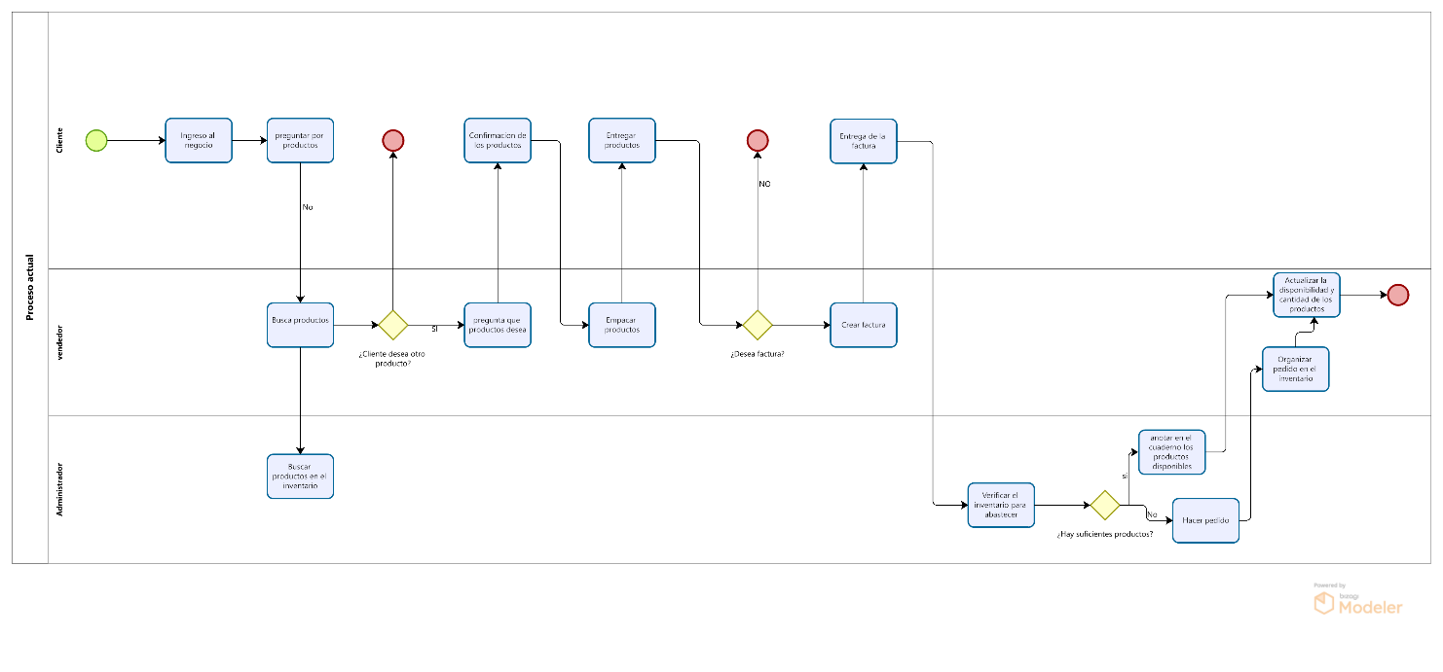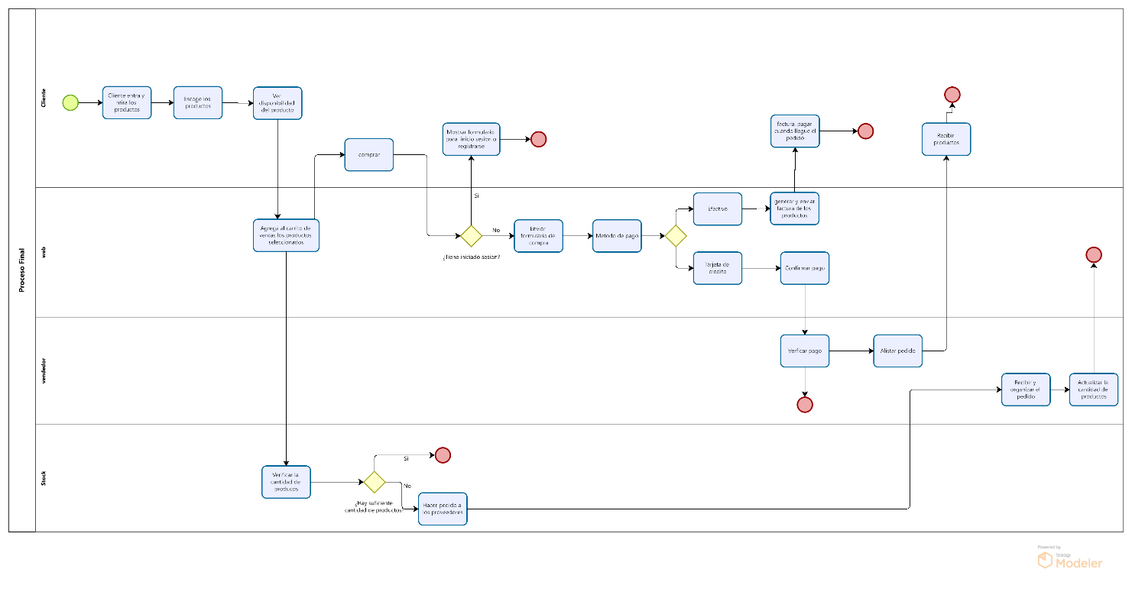

1. *Diagramas de caso de uso*

*Este diagrama muestras las acciones del vendedor y Administrador al momento de crear categorías asignarles un nombre, registrar el nombre de los productos terminados con sus respectivas descripciones y cantidades, las cantidades iniciales y las salidas, así como la eliminación y modificación de la materia prima que solo se podrá con la autorización del Administrador. Tanto el vendedor como el Administrador podrán visualizar los productos terminados disponible*

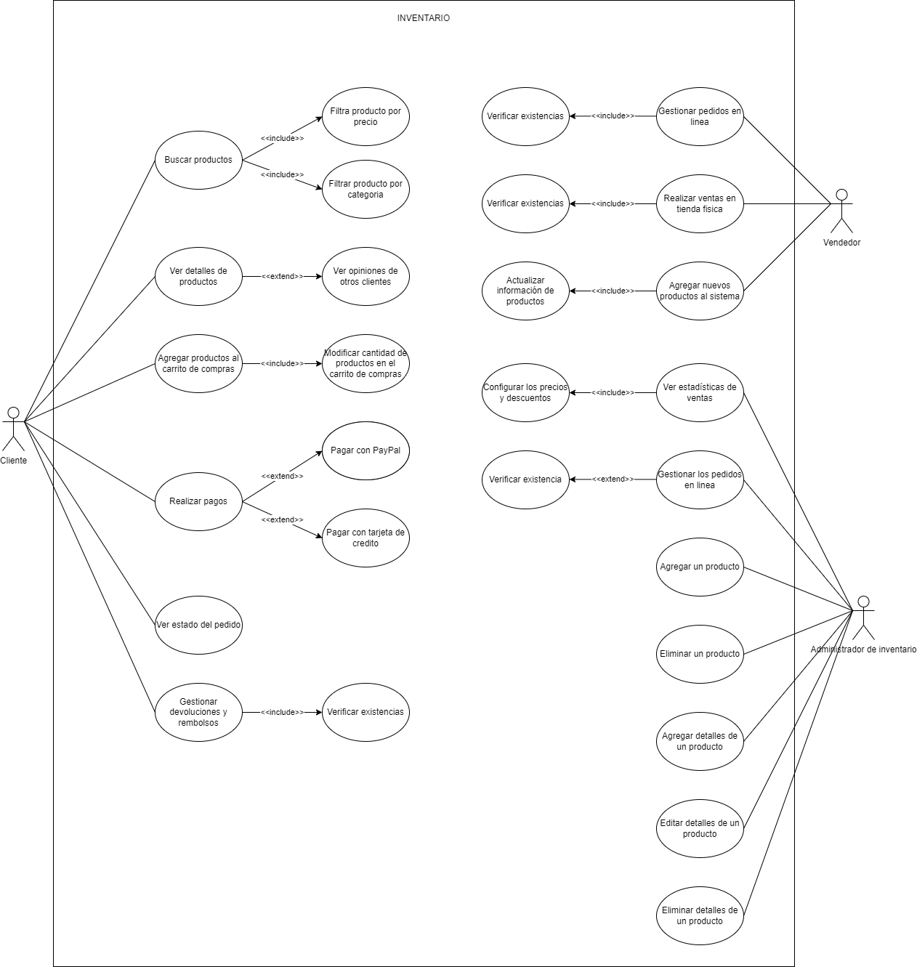

*El diagrama de caso de uso de facturación describe las acciones que el vendedor y el administrador pueden realizar en relación con la creación, modificación, impresión, guardado y consulta de facturas. El vendedor es responsable de crear y diligenciar la factura, mientras que el administrador le da permisos al vendedor para modificarla y añadir la plantilla de la factura. El caso de uso proporciona una vista general de las funcionalidades necesarias para llevar a cabo el proceso de facturación.*

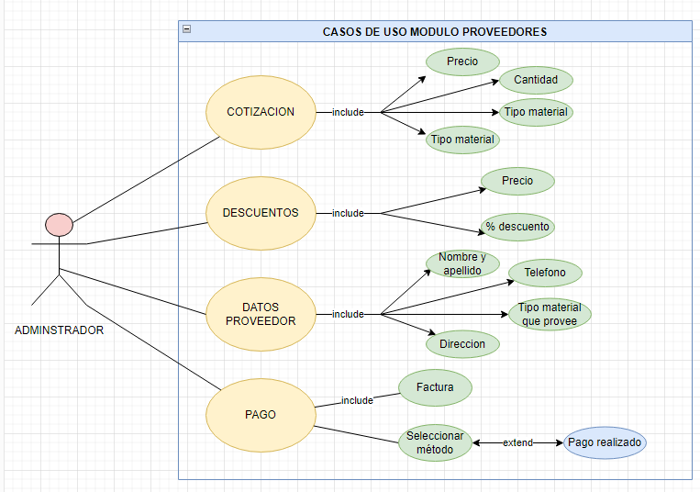

*El diagrama de casos de uso de ventas, describe el proceso en el cual el cliente y el vendedor interactúan, en donde el vendedor puede informar de disponibilidad, entregar recibo de pago y entregar productos y el cliente puede solicitar producto y pedir el pedido y factura, gracias a esto la gestión de las compras va a ser mas eficaz para la empresa*

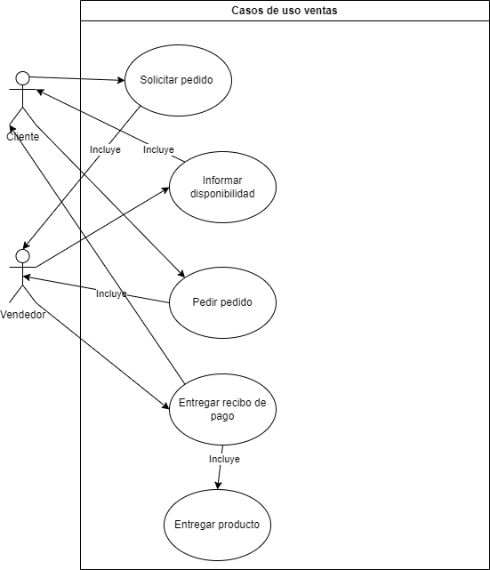

## *Resumen del producto*

*Un sistema informativo para la empresa Ferretería G Y M, que aborda las problemáticas de control de inventario, recibos de ventas y gestión de proveedores. El sistema permitirá automatizar y optimizar los procesos de la empresa, lo que aumentará su eficiencia, productividad y rentabilidad. Además, proporcionará a los usuarios (administrador, vendedores y clientes) una experiencia de compra en línea mejorada y una gestión de inventario y facturación más eficaz.*

*Perspectiva del Producto*

*A futuro queremos implementar más funciones a nuestro sistema de información permitiendo mayor eficacia para su trabajo, permitiendo que progresivamente el sistema permita leer más cantidades de datos, tener mayor velocidad en lectura de datos, corregir fallas mínimas.*

*En perspectiva general, el sistema informativo se desarrollará como una aplicación web que se ejecutará en un servidor web. Los usuarios podrán acceder a la aplicación a través de una interfaz web, que les permitirá interactuar con el sistema y realizar diferentes tareas, como agregar productos al carrito de compras, ver el estado del inventario, recibos de ventas, entre otras.*

*Suposiciones y Dependencias*

*Se supone que los usuarios tendrán conocimientos básicos de navegación por internet y manejo de aplicaciones web. Además, se espera que los vendedores y administradores de Ferretería G Y M tengan una comprensión básica de los procesos de inventario y recibos de pago.*

*El sistema dependerá del mantenimiento y actualización de los registros de inventario y facturación por parte del personal de la empresa. Además, requerirá una conexión a internet estable para que los usuarios puedan acceder y utilizar el sistema en tiempo real.*

*Se supone que el sistema se desarrollará utilizando el lenguaje de programación Java*

*Se supone que el sistema estará alojado en un servidor de aplicaciones en la nube como Amazon Web Services (AWS) Azure o Google Cloud Platform (GCP).*

*Se supone que el sistema contará con medidas de seguridad para proteger los datos confidenciales de los usuarios y la empresa.*

*Se supone que el sistema se integrará con diferentes pasarelas de pago como PayPal, Stripe y tarjetas de crédito y débito.*

*El desarrollo del sistema depende de la disponibilidad de recursos de hardware y software adecuados para la implementación del sistema.*

*La integración del sistema con diferentes pasarelas de pago dependerá de la documentación y la API proporcionada por cada proveedor de pasarela de pago.*

*La implementación del sistema dependerá de la capacidad y la disponibilidad del servidor de aplicaciones en la nube.*

## *Requisitos funcionales*

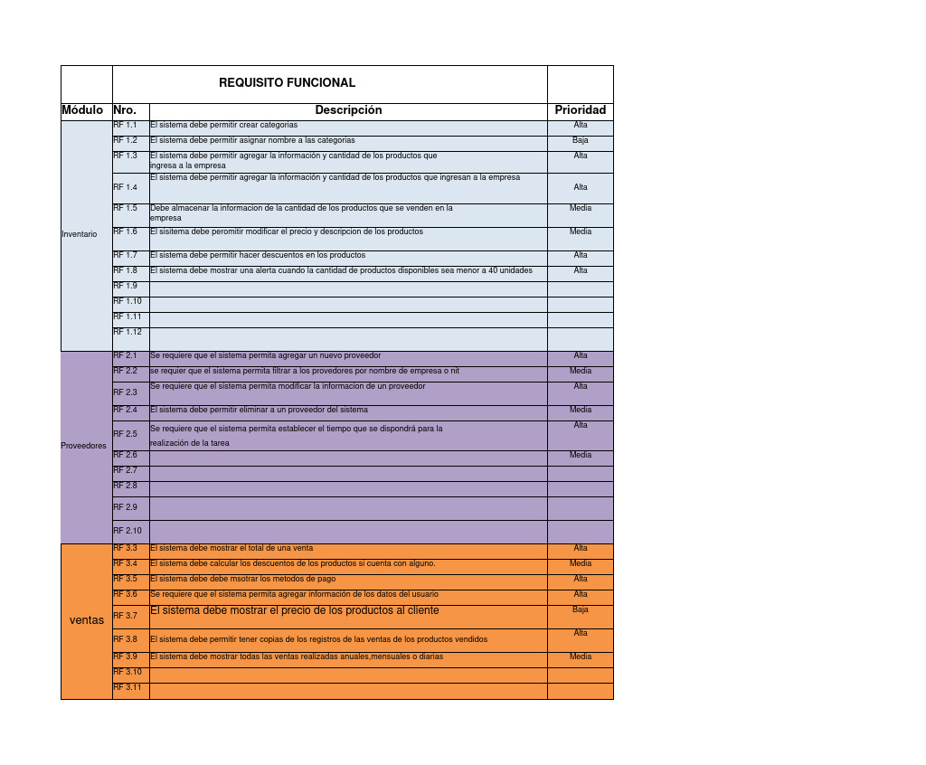

1. *Requisitos NO funcionales*

